作业10 & 期末复习1 时间片轮转调度，sleep系统调用 和 盘交换区的使用
同济大学计算机系操作系统 国豪2023 拔尖班2023
姓名 毛星博 学号 2351520

Part 1、Unix V6时间片轮转调度的实现
习题：Unix V6++系统中存在3个CPU bound用户态进程 PA、PB和PC。3个进程静态优先数相等：100，p_cpu是0。Process[8]、[5]、[9]分别是PA 、PB、PC进程的PCB。T时刻是整数秒，PA先运行。
- 画进程运行时序图。
初始状态： T时刻，静态优先数均为100，p_cpu均为0。
调度参数： HZ = 60（一秒60个滴答），SCHMAG = 20（每秒衰减值）。
优先级计算公式： p_pri = 100 + p_cpu / 16。
p_cpu表
 | T | T+1 | T+2 | T+3 | T+4
PA | 0 | 40 | 20 | 0 | 40
PB | 0 | 0 | 40 | 20 | 0
PC | 0 | 0 | 0 | 40 | 20
p_pri表
 | T | T+1 | T+2 | T+3 | T+4
运行进程 | PA | PB | PC | PA | PB
PA | 100 | 102 | 101 | 100 | 102
PB | 100 | 100 | 102 | 101 | 100
PC | 100 | 100 | 100 | 102 | 101

2、 T+1时刻，PA进程用完时间片放弃CPU。何时，PA进程会再次得到运行机会？简述T+1时刻系统怎样保护PA进程的用户态CPU执行现场，下次再运行时系统如何恢复PA进程的用户态CPU执行现场。
（1）T+4 时刻PA进程会再次得到运行机会。如表所示，T+1时PB运行，T+2时PC运行，T+3时PD运行，T+4时PA的优先级数值恢复到100，低于PB和PC、PD，重新获得CPU。

（2）在T+1时刻发生时钟中断进行进程切换时，系统分三步保护现场：
- 硬件自动保存（栈切换）： CPU响应中断，从用户态切换到核心态，自动将PA进程用户态的 SS, ESP, EFLAGS, CS, EIP 压入 PA进程的核心栈。
- 中断入口保存（汇编指令）： 时钟中断处理程序的入口代码执行 push 指令，将通用寄存器的值压入 PA进程的核心栈。
- 进程切换保存： 调度函数 Swtch() 将当前的核心栈指针（ESP）保存到 PA进程的user结构的u_rsav数组中。

（3）当在T+3时刻调度器决定让PA运行时：
- 恢复核心栈指针： Swtch() 函数从 PA进程user结构的u_rsav数组中读出之前保存的核心栈指针，加载到 CPU 的 ESP 寄存器中（此时CPU指向了PA的核心栈）。
- 恢复通用寄存器： 执行 pop 指令（中断返回前的汇编代码），从核心栈中弹出 T+1时刻保存的通用寄存器的值。
- 中断返回（IRET）： 执行 IRET 指令，硬件自动从核心栈中弹出 EIP, CS, EFLAGS, ESP, SS，从而将 CPU 切换回用户态，并跳转到 PA 进程此前被中断的指令处继续执行。

答，第2小问请参考以下PPT
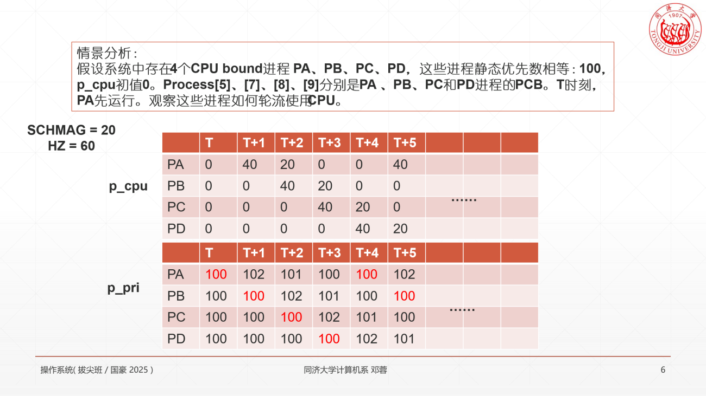

期末总复习：这是Unix系统，应用程序轮流使用CPU的方式。

Part 2、定时器服务
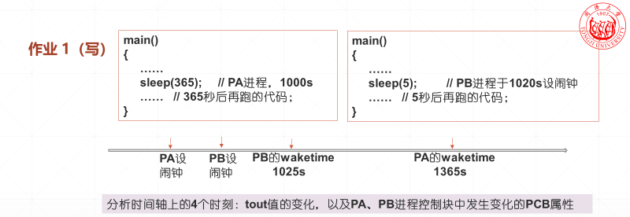
分析1025时刻（1）系统调度操作（2）Sleep系统调用下半部对tout变量的维护。
PA执行sleep函数，用了多久才返回？
tout：内核全局变量，记录所有睡眠进程中最早的唤醒时间。
waketime：进程自己计算的唤醒时间点（当前时间 + sleep秒数）。
clock中断：每秒检测 time == tout，如果相等，调用 WakeUpAll(&tout)。
（1）系统调度操作
当系统时钟滴答走到 1025s 时：
  - 中断判断：Clock 中断处理程序发现 Time::time (1025) == Time::tout (1025)。
  - 唤醒操作：系统调用 procMgr.WakeUpAll(&tout)。
  - 进程状态改变：
由于 PA 和 PB 的 p_wchan 都是 &tout，两个进程都会被唤醒。
PA 和 PB 的状态从 SSLEEP 变为 SRUN (就绪)。
它们被放入就绪队列，等待调度器调度。
  - CPU竞争：
假设 PB 先被调度运行。
PB 运行：从 Sleep 返回，检查循环条件 while (wakeTime > Time::time)，即 1025 > 1025 为假。PB 退出系统调用，返回用户态继续执行后续代码。
PA 运行：轮到 PA 执行时，它从 Sleep 函数内部苏醒。
（2）Sleep系统调用下半部对 tout 变量的维护
当 PA 被唤醒并获得CPU后：
- 循环检查：PA 继续执行 Sys_Sslep 中的代码。它检查 while 循环条件：
PA 的 wakeTime 是 1365。
当前系统时间 Time::time 是 1025。
1365 > 1025 成立，PA 发现自己还没睡够。
- tout 维护逻辑：
代码逻辑：if ( Time::tout <= Time::time || Time::tout > wakeTime )
此时 tout 的值仍是 1025（刚刚到期的值）。
判断：1025 <= 1025 成立。
更新动作：Time::tout = wakeTime。即 tout 被更新为 1365。
再次入睡：PA 再次调用 Sleep(&tout, ...)，让出CPU，状态变为 SSLEEP。
（3）PA执行sleep函数，用了多久才返回？
PA 在 1000s 进入内核。
PA 在 1025s 短暂醒来，但发现时间未到，仍在内核态继续睡。
直到 1365s 时，tout (此时是1365) 再次到期，PA 再次被唤醒。
此时 1365 > 1365 为假，循环结束。
结论：PA 实际上经过了 365秒 后才真正返回用户态执行

期末总复习：以此题为背景，梳理系统调用执行细节。
- 怎样 保存恢复用户态现场；入睡、被唤醒后如何保存、恢复进程系统调用执行现场
（1）用户态现场 (User Context) - 发生中断/系统调用瞬间
- 保存：
硬件自动保存：当执行 int 0x80 (系统调用) 或发生时钟中断时，CPU特权级切换（用户态->核心态），硬件自动将用户态的 SS, ESP, EFLAGS, CS, EIP 压入核心栈。
软件保存：系统调用入口程序（汇编代码）使用 push 指令将通用寄存器（EAX, EBX, ECX, EDX...）压入核心栈。
- 恢复：
系统调用返回前，执行 pop 指令恢复通用寄存器。
执行 IRET 指令，硬件自动从核心栈弹出 SS, ESP, EFLAGS, CS, EIP，CPU切回用户态，指针回到用户程序断点处。

（2）系统调用执行现场 (Kernel Context) - 进程切换（入睡/唤醒）
这是在内核态进行进程切换时的保存（即 Swtch() 函数的工作）：
- 保存 (入睡时)：
当 PA 在内核执行 sleep 并调用 Swtch() 让出 CPU 时。
Swtch() 会将当前的核心栈指针 (ESP)、EBP 等寄存器保存到 PA 的user结构的u_rsav数组中。
此时核心栈里已经保存了上面的“用户态现场”以及 sleep 函数的调用栈帧。保存了 ESP 就等于保存了整个执行路径。
- 恢复 (被唤醒后)：
当调度器决定再次运行 PA 时，执行 Swtch()。
从 PA user结构的u_rsav数组中读出之前保存的 ESP，加载回 CPU 的 ESP 寄存器。
CPU 顺着栈帧执行 ret，就像从刚才的 Swtch() 函数调用返回一样，回到了 sleep 函数内部继续执行 while 判断。

2、并发的2个系统调用怎样比翼双飞
- 交替执行：
PA 和 PB 并不是在物理上“同时”执行（单核CPU下），而是交替使用 CPU。
- 宏观并行，微观串行：
PA 进入内核执行 sleep(365) -> 遇到阻塞 -> 调用 Swtch() 保存现场到 PCB -> 放弃CPU。CPU 空闲，调度器选择 PB。PB 进入内核执行 sleep(5) -> 遇到阻塞 -> 调用 Swtch() 保存现场到 PCB -> 放弃CPU。CPU 空闲，执行 0# 进程或 Idle 循环。1025s 时钟中断 -> 唤醒 PA 和 PB。调度器先恢复 PB 的现场（从user读 ESP），PB 跑完剩余内核代码 -> 返回用户态。调度器再恢复 PA 的现场（从user读 ESP），PA 发现时间没到 -> 再次保存现场放弃 CPU。
所以，PA 和 PB 实际上是交替使用 CPU 执行 sleep 的上半段（设置 tout）和下半段（检查 waketime）。通过全局变量 tout 和唤醒机制，内核协调了它们的不同苏醒时间，实现了逻辑上的并发计时。
- 关键：内核栈隔离。每个进程都有自己独立的核心栈。PA 调用 sleep 的局部变量和返回地址存在 PA 的核心栈里；PB 的存在 PB 的核心栈里。互不干扰，从而实现了“并发”。

Part 3、综合题
全嵌套中断处理模式。低优先级中断处理程序运行时，系统响应高优先级中断处理请求。已知，时钟中断优先级高于磁盘中断优先级。假设：900s，PA进程执行sleep（100）入睡。998s，PB进程执行read系统调用，读磁盘文件。1000s，现运行进程PX正在执行应用程序。PA设置的闹钟到期、PB读取的磁盘文件数据IO结束。分析1000s，系统详细的调度过程。分两种情况考虑：

1、先响应磁盘中断
- 进入磁盘中断：
运行进程 PX 被磁盘中断打断。系统保存PX的用户态现场（SS, ESP, EFLAGS, CS, EIP）到核心栈。PX进入核心态，开始执行磁盘中断处理程序。
- 中断嵌套：
在执行磁盘中断处理程序期间，1000s的时钟中断信号到达。
由于时钟优先级 > 磁盘优先级，且支持全嵌套，CPU暂停磁盘中断处理程序的执 行。系统保存磁盘中断处理程序的核心态现场到核心栈。PX转而执行时钟中断处 理程序。
- 时钟中断处理：
更新时间：系统时间更新为1000s。
唤醒PA：检测到PA的定时器到期，唤醒PA（状态变为SRUN）。
检查调度：发现中断前的“先前态”是核心态（被中断的是磁盘中断处理程序），为 了不干扰正在进行的硬件中断处理，时钟中断处理程序不进行调度（不调用 Swtch），仅执行IRET返回。
- 恢复磁盘中断：
CPU回到磁盘中断处理程序继续执行。
唤醒PB：磁盘IO操作完成，唤醒PB（状态变为SRUN）。
置调度标志：由于PB（通常作为IO完成进程）和PA都已就绪，且优先级通常高 于CPU密集型的PX，系统置上runrun调度标志。
- 磁盘中断返回与调度：
磁盘中断处理程序执行完毕。
在准备返回用户态前，检查runrun标志，发现需要调度。
执行Swtch()：保存PX的上下文（将ESP保存在u.u_rsav中），根据优先级选择 最高优先级的就绪进程（通常是刚刚完成IO的PB）。
PB上台运行：恢复新进程的现场，系统进入新进程的用户态执行。

2、先响应时钟中断
- 进入时钟中断：
运行进程 PX 被时钟中断打断。系统保存PX的用户态现场到核心栈。PX进入核心 态，开始执行时钟中断处理程序。
- 时钟中断处理：
更新时间：系统时间更新为1000s。
唤醒PA：检测到PA定时器到期，唤醒PA（状态变为SRUN）。
中断返回：时钟中断处理完毕，系统执 行IRET，返回用户态。
- 响应磁盘中断：
返回用户态后，CPU立即响应挂起的磁盘中断。系统再次保存PX的用户态现场到 核心栈。PX进入核心态，执行磁盘中断处理程序。
- 磁盘中断处理：
处理IO：处理完毕磁盘数据。
唤醒PB：唤醒PB（状态变为SRUN）。
置调度标志：因为有高优先级的PA和PB就绪，置runrun标志。
- 磁盘中断返回与调度：
磁盘中断处理程序准备返回用户态。
检查runrun标志，发现需要调度。
执行Swtch()：调用Swtch()函数，保存PX的当前用户态栈指针（ESP）到PX的 user结构（u.u_rsav）中。
进程切换：调度器从就绪队列中选择优先级最高的进程（一般是PB，因为是IO）。
PB（或PA）上台运行：恢复其现场，开始执行应用程序。

Part 4、盘交换区
- 定义
盘交换区是主磁盘上的一块连续区域，用来容纳内存装不下的进程图像。
- 盘交换区的使用策略
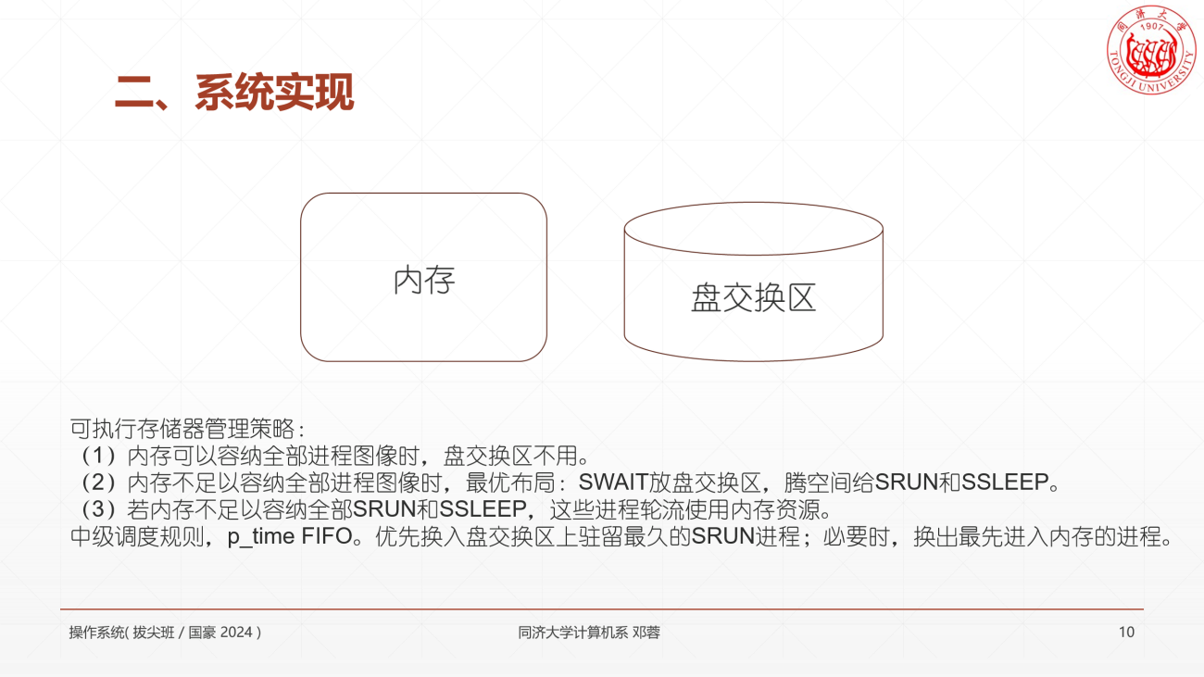

- 情景分析，例题与习题

背景知识
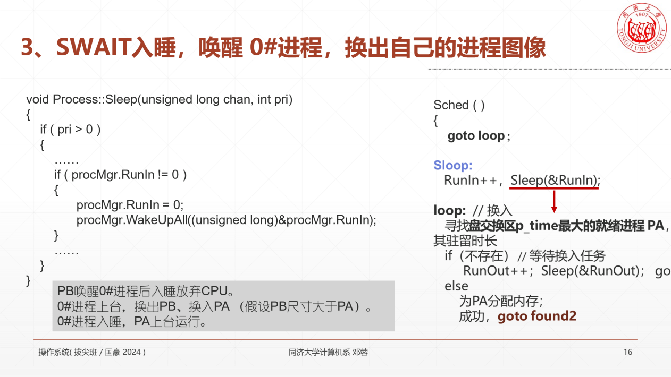
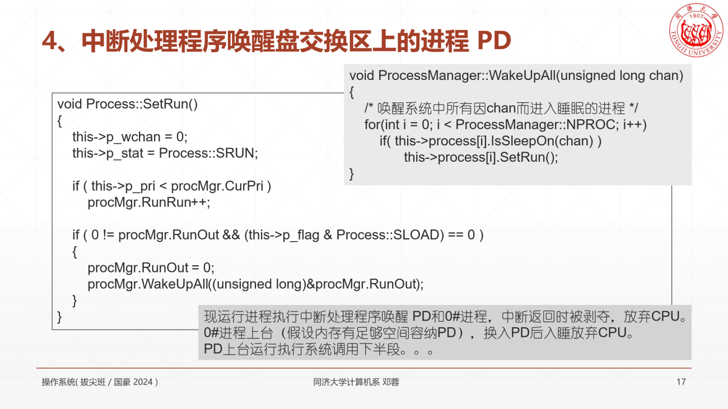

例题：假设某UNIX 系统中只存在4 个进程，分别是：睡眠中的0#进程，正在CPU 上执行的pa 进程，内存中就绪状态的pb 进程（CPU bound，不会IO），盘交换区上低优先级睡眠的pc 进程。已知，当前时刻T=1000.5 s，内存空间已满。请尽量详细地分析以下时刻系统中与进程调度和中断相关的行为，并修改下表中的相关字段。
- 1000.5 s，现运行进程pa 执行read（读文件）系统调用
- 1001.5 s，pc等待的IO操作完成
序号 | 占用空间 | 优先数 | 状态 | 位置 | p_time
0# | - | -100 | 高睡（RunOut） | SLOAD/SSYS | -
pa | 100K | 103 | 执行 | SLOAD | 2
pb | 10K | 101 | 就绪 | SLOAD | 2
pc | 60K | 90 | 低睡 | ~SLOAD | 3
解：
  - 1000.5 s，现运行进程pa 执行read（读文件）系统调用
1000.5s，现运行进程pa执行read（读文件）系统调用，高优先权入睡（p_stat = SSLEEP, p_pri = -50），放弃CPU。随后，系统选中pb进程，因为它是内存中就绪的唯一进程。表格修改如下：

序号 | 占用空间 | 优先数 | 状态 | 位置 | p_time
0# | - | -100 | 高睡（RunOut） | SLOAD/SSYS | -
pa | 100K | -50 | 高睡SSLEEP | SLOAD | 2
pb | 10K | 101 | 执行 | SLOAD | 2
pc | 60K | 90 | 低睡 | ~SLOAD | 3

1001.0s, 现运行进程 pb 执行整数秒时钟中断处理程序，会++所有进程的 p_time 。修正用户态进程的优先数，pb此轮执行了 0.5s，p_cpu增加30，整数秒时减20。总的效果：p_cpu加了10。整除16后，p_pri可能是102，也可能是101。表格修改如下：
序号 | 占用空间 | 优先数 | 状态 | 位置 | p_time
0# | - | -100 | 高睡（RunOut） | SLOAD/SSYS | -
pa | 100K | -50 | 高睡SSLEEP | SLOAD | 3
pb | 10K | 101/102 | 执行 | SLOAD | 3
pc | 60K | 90 | 低睡 | ~SLOAD | 4

  - 1001.5 s，pc等待的IO操作完成
1001.5 s。
- 现运行进程pb执行中断处理程序，唤醒pc，同时唤醒 0#进程。
- 中断处理程序执行完毕后，pb将CPU让给0#进程执行sched（）。
  - 为盘交换区上的pc进程分配内存空间，未果。
  - 找内存中低睡（SWAIT）或SSTOP（暂停）的进程，未果。
  - pc，p_time==4s，执行高代价对换操作。淘汰内存中的pa进程。具体而言，0#进程换出pa、换入pc（放在pa原先占据的内存区域）*。
- 完成对换操作后，0#进程 sleep(&RunOut,-100)入睡，将CPU让给内存中就绪的pc进程。pc执行系统调用后半部。p-time清0。

表格修改如下：

序号 | 占用空间 | 优先数 | 状态 | 位置 | p_time
0# | - | -100 | 高睡（RunOut） | SLOAD/SSYS | -
pa | 100K | -50 | 高睡SSLEEP | ~SLOAD | 0
pb | 10K | 101/102 | 就绪SRUN | SLOAD | 3
pc | 60K | 90 | 执行SRUN | SLOAD | 0

- 系统调用执行完毕后，pc和pb时间片轮转，轮流执行应用程序。
表格修改如下：

序号 | 占用空间 | 优先数 | 状态 | 位置 | p_time
0# | - | -100 | 高睡（RunOut） | SLOAD/SSYS | -
pa | 100K | -50 | 高睡SSLEEP | ~SLOAD | 0
pb | 10K | 101/102 | SRUN | SLOAD | 3
pc | 60K | 100+ | SRUN | SLOAD | 0

pb、pc 都有可能是现运行进程。

*处的细节，不要求掌握。 就是换入、换出过程中，0#进程会睡眠等待IO结束的，此时pb使用CPU，是现运行进程。一旦IO完成，pb立即将CPU让给0#进程，因为它优先级最高。

习题：T0时刻，某UNIX V6++系统进程状态如下表所示。内存空间已满，除图示空间外，其余空间不可用。请尽量详细地分析以下时刻系统中与进程调度和对换操作（swap in，swap out）相关的行为，并修改下表中的相关字段。
序号 | 占用空间 | 状态 | 位置 | 内存起始物理地址
0# | - | 高睡（RunOut） | SLOAD/SSYS | 0x003ff000(4M核心空间最后一个物理页框)
p1 | 40K | 低睡 | SLOAD | 0x00408000
p2 | 30K | 执行 | SLOAD | 0x00430000
p3 | 30K | 低睡 | ~SLOAD | 0x00450000

注释：高亮部分，盘交换区上的进程，内存起始地址字段答题不需要。是上一次在内存，为进程分配的内存空间的首地址，留着它有用的。
（1）T0时刻（非整数秒），现运行进程p2执行read系统调用读磁盘文件（磁盘高速缓存中没有p2需要的文件数据）
- 现运行进程 p2 执行 read 系统调用读取磁盘文件。磁盘高速缓存中没有p2需要的文件数据，必须启动物理磁盘I/O。p2 启动磁盘驱动器。p2 执行 sleep() 等待I/O完成，p2 进入 高优先级睡眠（SSLEEP/高睡） 状态，放弃 CPU。
- 调度：
p1 处于低睡状态（SWAIT）。
p3 处于低睡状态且在盘交换区。
内存中没有就绪（SRUN）进程。系统进入 Idle（空闲） 状态， 0# 进程被短暂唤 醒查看无事可做后继续睡眠。
序号 | 占用空间 | 状态 | 位置 | 内存起始物理地址
0# | - | 高睡（RunOut） | SLOAD/SSYS | 0x003ff000(4M核心空间最后一个物理页框)
p1 | 40K | 低睡 | SLOAD | 0x00408000
p2 | 30K | 高睡（SSLEEP） | SLOAD | 0x00430000
p3 | 30K | 低睡 | ~SLOAD | 0x00450000

（2）T1（T1=T0+1秒）时刻，已完成read系统调用的p2进程运行在用户态。p3等待的I/O操作完成。

中断处理程序调用 wakeup 唤醒 p3。p3 状态变为 就绪（SRUN）。由于 p3 位于盘交换区（~SLOAD），wakeup 发现就绪进程在磁盘上，于是同时唤醒 0# 进程（Swapper）。

0# 试图将 p3 换入内存（Swap In）。
内存判断： p3 需要 30K 空间。内存空间已满。0# 必须在内存中寻找一个进程换出以腾出空间。
内存中有：p1（低睡 SWAIT）、p2（就绪 SRUN）。
优先换出处于 低优先级睡眠（SWAIT/低睡） 的进程。选中 p1 进行换出。
执行对换：
将 p1 的图像写入盘交换区。p1 位置变为 ~SLOAD。
释放 p1 占用的内存（起始地址 0x00408000，大小 40K）。
将 p3 从盘交换区读入内存。由于 40K（释放的）> 30K（需要的），空间足够。
p3 位置变为 SLOAD，其内存起始地址变为原 p1 的地址 0x00408000。

序号 | 占用空间 | 状态 | 位置 | 内存起始物理地址
0# | - | 高睡（RunOut） | SLOAD/SSYS | 0x003ff000(4M核心空间最后一个物理页框)
p1 | 40K | 低睡 | ~SLOAD
p2 | 30K | 执行/就绪 | SLOAD | 0x00430000
p3 | 30K | 就绪/执行 | SLOAD | 0x00408000

